Autores:
30896 – Ricardo Canto
31401 – Nuno Cancelo
33595 – Nuno Sousa


Programação de Sistemas Computacionais

4ª Série de Exercícios
Semestre de Inverno de 2009/2010

Enunciado
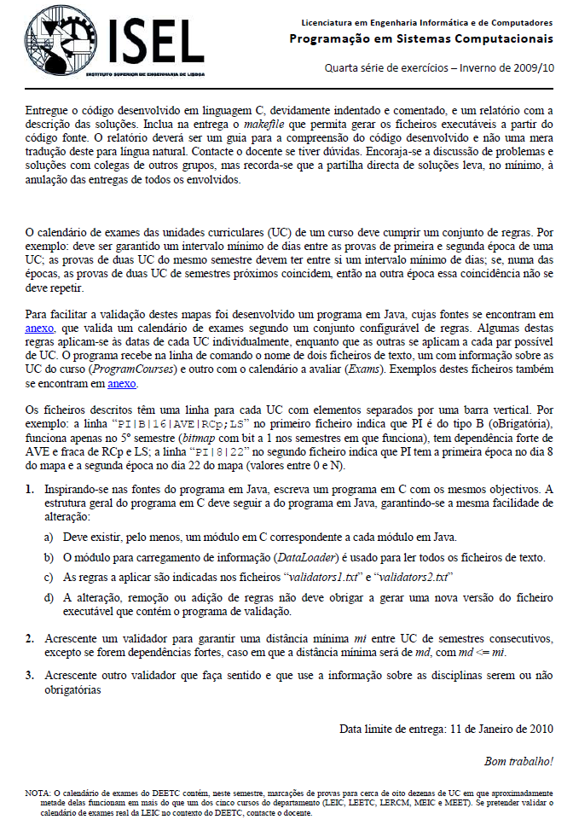

Exercício 1
Pela análise do enunciado e como é pedido na alínea a) ficou claro que o trabalho fosse realizado por módulos e estruturado como se tratasse de classes em Java.
Na nossa implementação optámos por tentar ser fiéis ao código Java apresentado como exemplo e “traduzir” tanto quanto possível para c, tendo em conta as limitações do mesmo.
Encontrámos algumas dificuldades iniciais como código Java uma vez que algumas soluções apresentadas no mesmo nos eram completamente desconhecidas. Após a aula prática ficámos a perceber melhor como todo este conjunto de ficheiros funciona para estruturarmos o programa utilizando o c.
O ficheiro DataLoader irá ser utilizado por todos os outros módulos para ler os ficheiros de texto de entrada e criar as estruturas necessárias ao processamento dos dados. Sendo assim tivemos de proceder a algumas alterações após a criação da primeira versão de modo a que os métodos passasem a receber e a retornar ponteiros void. Assim manteve-se a possibilidade deste módulo ser usado para construir várias estruturas de dados bem diferenciadas.
Osficheiro ProgramCourse e Exam procedem a construção das estruturas de Unidades Curriculares (UC) e Exames das mesmas.
Em qualquer um dos objectos das “classes” mencionadas foi nossa preocupação que pudessem ser usados por qualquer outro módulo por isso a todos os objectos foi adicionada uma tabela de métodos virtuais que incluem pelo menos o destrutor do objecto. A sua criação será sempre efectuada com a função <nome_do_objecto>_ctor().
As funções ctor efectuam a alocação dinâmica de memória, e inicializam a tabela de métodos virtuais com os métodos respectivos. Optámos por não separar o construtor do método para inicializar os dados uma vez que esses métodos não existiam nas classes Java e não se tornava necessário alterar os dados iniciais destes objectos.
No caso do DataLoader, embora o destrutor, o build e o loadfrom sejam assignados na construção os módulos que os pretendem usar são obrigados a atribuir a estes métodos virtuais métodos desenvolvidos para as especificidades de cada um. Uma vez que implementam a interface DataLoader são obrigados a implementar os métodos abstractos newInstance e newArray.

Durante o desenvolvimentos dos módulos ProgramCourse e Exam chegámos à conclusão que deveríamos arranjar uma solução para a criação de arrays destes objectos uma vez que percebemos que iria ser necessário. Assim a solução encontrada passou por criar uma estrutura que contem uma tabela de métodos virtuais com o seu destrutor, um ponteiro para um array de ponteiros (para os objectos do array) e um inteiro que contém o nº de elementos presentes nesse array. A outra solução possível seria ter um ponteiro a NULL no final mas nesse, mas uma vez que o custo em termos de memória é idêntico (4 bytes para o ponteiro ou 4 bytes para o inteiro) assim é mais fácil saber rapidamente o nº total de elementos no array sem ter de o percorrer todo.
Para facilitar a utilização desta estrutura em todos os módulos e para facilidade de leitura definimos a estrutura no DataLoader e depois criámos alias mais indicados a cada um dos módulos.
Para utilização da função parseInt (que faz, como o nome indica a passagem de String para inteiros) e da função xstrtrim (que efectua o trim de uma String retirando os espaços no início e fim da mesma e os caracteres de fim de linha) e outros alias para facilitar a leitura do código, criámos o ficheiro myLib onde se encontram as definições e/ou implementações destas funções e objectos.
ficheiro: DataLoader.h
typedef struct DataLoader_vtable{
void (*dtor) (dldr *this);
ItemType* (*newArray) (int numEntries);
ItemType (*newInstance) (String* elems, int nbr);
arrayItem* (*loadFrom) (dldr *this, arrayItem* arr, String filename);
arrayItem* (*build) (dldr *this, arrayItem* arr, int n);
} dldrMethods;
typedef struct ItemTypeArray_vtable{
void (*dtor) (arrayItem* this);
} arrayMethods;
struct DataLoader{
dldrMethods *vptr;
FILE* input;
};
struct ItemTypeArray{
arrayMethods *vptr;
ItemType* array;
int size;
};
#define length(this) (((const arrayItem * const)(this))->size)
#define getArray(this) (this->array)
#define getArrayPos(var,i) (var->array[i])
dldr* DataLoader_ctor ();
void DataLoader_dtor (dldr * this);
arrayItem* loadFrom (dldr *this, arrayItem* arr, String filename);
arrayItem* build (dldr *this, arrayItem* arr, int n);
Podemos verificar no código acima o tipo de estrutura que implementámos em todo o trabalho:
vtable com os métodos virtuais do módulo
estruturas com as “variáveis de instância” e um ponteiro (vptr) para a tablea de métodos virtuais
definição de macros para facilitar o acesso aos vários campos das estruturas

Para se poder usar o array com qualquer tipo de dados optámos por criar uma estrutura que na realidade tem um ponteiro para um array de dados. O tipo escolhido foi void para permitir depois facilmente o cast para o tipo “real dos dados”.

A construção do ficheiro ProgramCourse e Exam foram as que mais trabalho nos deram por serem as primeiras e para garantir que o DataLoader irá funcionar com qualquer outro módulo que se pretenda. Aqui foi necessário algum tempo para perceber bem como passar os argumentos, quais eram necessários e como processar correctamente a informação recebida do ficheiro.

O código é bastante fácil de perceber uma vez que se tentou que fosse fiel ao original em Java, acrescentando apenas os construtores, destrutores virtuais de objectos e de arrays de objectos.

Nos métodos loadfrom tentámos utilizar o qsort da biblioteca do c mas não estava a funcionar e não conseguimos resolver o problema. Do mesmo modo, em vez do bsearch no indexOf efectuamos uma pesquisa linear.

O módulo ExamValidator foi mais fácil de desnvolver depois do trabalho preparatório mas por outro lado obrigou-nos a estudar bem o funcionamento das bibliotecas dinâmicas para efectuar o load dos validadores passados nos ficheiros txt. Uma vez que a estrutura de arrays criada funciona com void pointers criámos apenas uma estrutura de arrays para acomodar os tipos OneExamValidator e TwoExamValidator. Depois criámos macros no ficheiro .h para retirar deste objecto o array ou o objectos que está na posição x do array fazendo logo o cast para um dos 2 tipos de objecto.
Na função newInstance quando chamamos a função setArgs optámos por efectuar o cast para o tipo base BaseExamValidator uma vez que tanto podemos utilizar um dos outros dois tipos derivados.

Uma vez bem definidos e estruturados todos estes módulos a adaptação dos módulos com os validadores foi bastante fácil. Estes tinham sido os primeiros a ser “traduzidos” do Java para o C mas acabaram por não ser necessárias muitas alterações ao trabalho efectuado inicialmente. Uma vez que foi tudo preparado para que as estruturas do C fossem utilizadas como se objectos Java se tratassem ficou muito mais fácil a escrita do código dos validadores.

Numa tentativa de implementarmos algo parecido com as excepções utilizamos um módulo Exception.h retirado do documento “Implementing Exceptions in C” de Eric. S. Roberts com definições para o TRY, CATCH e THROW das excepções de Java mas neste caso utilizando jumps (jmp). Infelizmente não tivemos tempo de estudar o funcionamento deste módulo para podermos desenvolver este conceito e concretizar as excepções para todos os módulos do trabalho. Assim, foi apenas utilizado nos locais onde usamos a função parseInt.

Exercício 2 e 3
Para podermos executar os validadores pedidos nestes dois exercícios foi necessário “voltar atrás” e alterar a estrutura inicial de ProgramCourse para acrescentar as dependências fracas e fortes das UCs. Para tal foi necessário criar uma função auxiliar chamada pelo construtor do objecto para processar as UCs dependentes devido a algumas UCs terem mais do que uma dependência. Assim o campo das UCs dependentes (fortes e fracas) são arrays de Strings (ou char*) como preferirmos. Neste caso optámos por manter uma posição a mais do que o máximo permitido para garantir que existe sempre um ponteiro com 0 no final permitindo correr estes arrays sem sair dos mesmos e sem termos um contador.
A análise das UCs que ocorrem em semestres consecutivos foi efectuada recorrendo a shifts de um bit para a direita e esquerda. Ao efectuar o AND bit a bit com o inteiro a comparar apenas iremos receber um valor diferente de 0 se as UCs funcionarem em semestres consecutivos. No exercício 3 adaptámos esta função para verificar também UCs do mesmo semestre e validar se existem UCs do mesmo semestre ou semestres consecutivos que sejam obrigatórias com exames no mesmo dia.
No filtro do Exercício 2 foi criado um método auxiliar semelhante ao utilizado para processar as UCs dependentes no módulo ProgramCourse para processar os argumentos com as duas distancias mínimas passadas.

A produção de novos filtros é bastante simples devido à estrutura utilizada para processar os mesmos. Pouco mais é necessário desenvolver à parte do método isValid onde são aplicadas as regras desejadas.

Este trabalho foi um grande desafio para nós devido à pouca prática na utilização de métodos virtuais, criação de “objectos” e utilização de características que a linguagem c não tem como a herança. Se acrescentarmos a isto o facto da linguagem c ter algumas especificidades e ser muito “pobre” a reportar os erros de execução tornou-se um grande desafio perceber alguns dos erros que fomos obtendo durante o desenvolvimento.

Penso que o objectivo do trabalho foi cumprido tornando-se mais claro agora como funcionam realmente os objectos nas linguagens de mais alto nível e pensamos que esta abordagem é muito importante para melhorar o desenvolvimento de código noutras linguagens tornando-o mais eficaz e “poupado” na utilização dos recursos disponíveis.

Juntamos em anexo todos os ficheiros fonte do trabalho, assim como o Makefile que permite a compilação dos mesmos.

